ПУТЕШЕСТВИЕ ПО ВРЕМЕНАМ ГОДА.
Цель: Развивать компоненты устной речи детей.

Задачи:
- Совершенствовать диалогическую речь: продолжать учить участвовать в беседе, отвечать на вопросы;
- Развивать фонематический слух: определять место звука в слове;
- Закреплять правильное произношение согласных свистящих и шипящих звуков (з, с, ш, ж);
- Закреплять представления детей о временах года, их характерных признаках и приметах;
- Закреплять знания о растительном и животном мире, птицах, их жизни и деятельности в разные времена года;
- Закреплять умение устанавливать простейшие причинно-следственные связи;
- Развивать наблюдательность;
- Развивать умение детей рассказывать;
- Употреблять слова – антонимы;
- Воспитывать любознательность, бережного и заботливого отношения к природе.

Интеграция образовательных областей: «Познавательное развитие»; «Физическое развитие»; «Социально-коммуникативное развитие»

Ход НОД
Дети и воспитатель стоят в кругу.
Воспитатель: Я приглашаю вас сегодня в сказку.
- Как называется сказка, где сразу встретились четыре времени года? (12 месяцев)
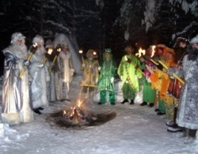
- Да, правильно. Я приглашаю вас в сказку – в гости к временам года, но сначала нужно выполнить мои задания. Итак, первое задание – игра «Угадай слово».
Слайды
- Слушайте внимательно и скажите, о чем я буду говорить:
- рисует, щиплет, трещит, морозит …(мороз)
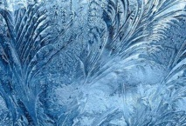
- свищет, бушует, дует, завывает …(ветер)
- летает, танцует, сыплется, ложится, покрывает …(снег)
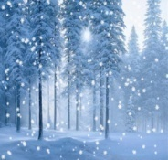
- висит, растет, тает, плачет, капает …(сосулька)
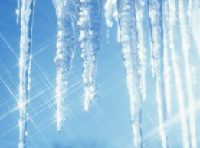
- распускаются, зеленеют, радуют, появляются, цветут …(цветы).
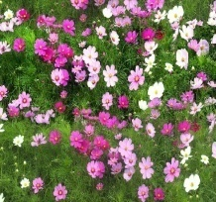
Воспитатель: Молодцы! Послушайте мою загадку и отгадайте:
- Кто в году четыре раза переодевается? (это наша Земля)
- Молодцы, а теперь отгадайте еще загадки.
Она пришла такая снежная,
Укрыла белыми одеждами
Леса, поля, дома и улицы.
То тихая, то вихрем кружится.
(зима)
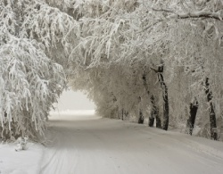
Светает рано по утрам,
Проталины и тут, и там
Ручей шумит как водопад
Скворцы к скворечнику летят.
Звенят под крышами капели,
Медведь с еловой встал постели.
(весна)
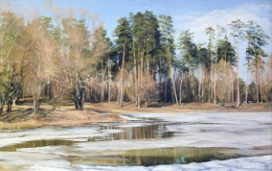
Отгадайте время года:
Жаркая стоит погода,
Рано солнышко встает,
Днем и греет, и печет.
Река манит нас прохладой,
В лес за ягодами надо.
(лето)
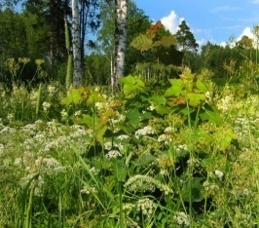
Время года отгадай:
Собирают урожай,
Разноцветный лес красивый,
Мокнут скошенные нивы,
Тучки по небу гуляют,
Птицы к югу улетают.
(осень)
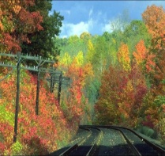
- Назовите все четыре времени года (зима, весна, лето, осень)
Первой к нам зима идет,
Новый год она ведет.
За зимой второй весна,
Говорят: Весна красна.
Третьим лето - все в цветах
И с малиной на кустах.
А четвертой осень,
Ветер с клена листья сбросил.
Воспитатель: Вы правильно выполнили задание и нам пора в сказку, повторяйте за мной:
Сказка ждет нас впереди.
Скажем дружно: Приходи!
- Вот и попали мы с вами в сказку, где нас ждут все четыре времени года.
- Смотрите, как здесь интересно.
Дети проходят, садятся на стульчики возле мольберта
«Встреча с Весной»
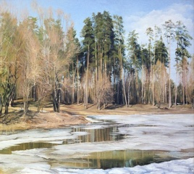
Воспитатель: Дети, посмотрите в окно и скажите:
- Какое наступило сейчас время года? (Весна)
- Какая погода за окном? (Солнечная)
- Кто радуется приходу весны? (Птицы)
- Как поменялось поведение птиц? (Птицы оживленные, звонко за окном чирикают, не прячутся, все больше находятся на улице).
Воспитатель: Весну издавна любил народ. Называли ее весна – красна. Вся природа просыпается весной после зимних холодов. Появляются светлая, нежная зелень, первые цветы, прилетают птицы, просыпаются бабочки.
- А какие весенние месяцы вы знаете? (март, апрель, май)
Слайды
- Как называются первые весенние цветы? (подснежники)
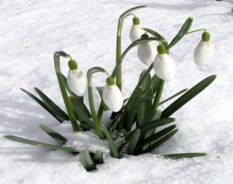
Работа по карточкам «Найди первые весенние цветы» (дети на картинке находят и обводят карандашом подснежники).
Воспитатель: Ой, смотрите-ка, ребята, что это такое? (конверт).
Воспитатель: Дети, что же в этом конверте? Давайте посмотрим. Ой, да здесь игра «Подскажи словечко». Вы хотите поиграть?
Словесная игра «Подскажи словечко»
Воспитатель: Вы мне поможете, подскажете правильное слово.
Ой, беда! Ой, беда!
Тает снег, кругом вода.
Не обуешь валенки,
На снегу…(проталинки)
Самый первый день весны,
Самый – самый первый.
На опушке у сосны
Распустилась…(верба)
Рад весне братишка Сашка
И собака рада Жулька
На припеке, с крыши нашей
Утром свесилась… (сосулька)
Снег в лесу, сугробов много
Но слышна синицы трель
С крыши прямо на дорогу
Звонко капает… (капель)
Воспитатель: Ребята, о чем это стихотворение? (о первых признаках весны). А давайте поиграем в игру,тот, кого я затрону волшебным перышком - называет признаки весны.
Игра «Весной…»(дети называют весенние признаки)
- Да, правильно, по этим признакам мы можем определить, что уже пришла весна.
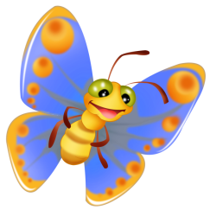
Воспитатель: Вот и бабочка прилетела. Интересно, что она хочет нам сказать?
Слайды
Воспитатель: Она хотела у вас спросить, знаете ли вы песенку комарика (з-з-з), песенку жука (ж-ж-ж), песенку ветра (ш-ш-ш), песенку насоса (с-с-с).
- Давайте поиграем. Я буду показывать вам слова, а вы должны хлопнуть в ладоши, если услышите:
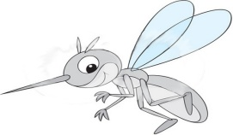
Песенку комарика: (З) – зебра, машина, зонтик, зима, снег, забор;
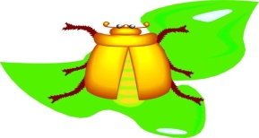
Песенку жука: (Ж) – живот, жираф, дом, яблоко, жук, ёжик, ножик;
Песенку ветра: (Ш) – шапка, шуба, конфета, шишка, машина;
Песенку насоса: (С) – стол, стул, рука, слон, самолет, дерево.
«Встреча с летом»
Воспитатель: Какое время года приходит на смену весне - красне? (лето).
- Смотрите, к нам пришло само Лето (показывает иллюстрацию с изображением лета).
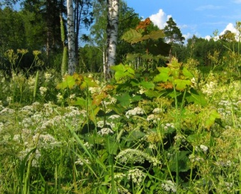
Слайды
- Вспомните наиболее яркие впечатления лета, чем особенно нравится вам лето? (летом можно купаться в реке, собирать ягоды, гулять в лесу…)
Игра с мячом
Воспитатель:Предлагаю поиграть в интересную игру. Я буду бросать мяч, и называть слово, а вы ловите мяч и повторяете это же слово, но ставьте перед ним нужную форму «летний». Например, день – летний день; погода – летняя погода; солнце – летнее солнце, настроение – летнее, платье – летнее, обувь – летняя.
Игра «Назови ласково»
Слайды
Воспитатель: Ребята, посмотрите, к нам прилетел зеленый листочек.
- А давайте поиграем в игру «Назови ласково». На волшебном экране будут появляться картинки, назовите ласково то, что на них изображено (лист – листочек, гриб – грибочек…)
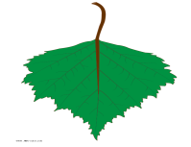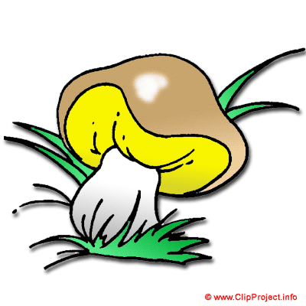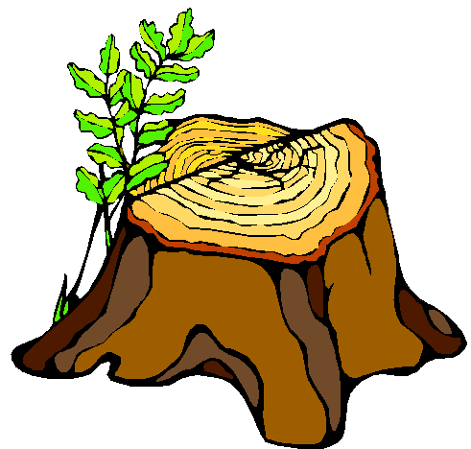
- Нам пора отправляться дальше. Как вы думает, к какому времени года мы попадем? (осень).
- Правильно.
Слайды
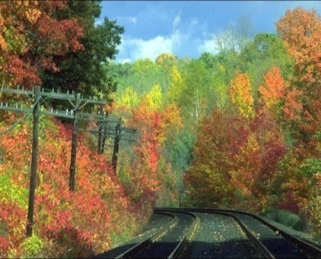
«Встреча с осенью»
Воспитатель: Радостное время года – осень! Она дарит нам богатый урожай, его вырастили на полях, в садах, огородах люди, дети им тоже помогали. Наступила золотая осень (слайды с изображением осенних пейзажей)
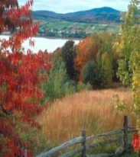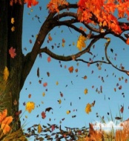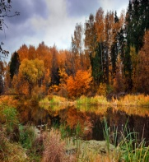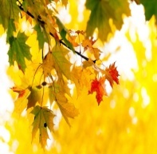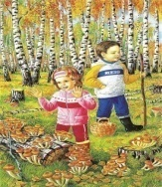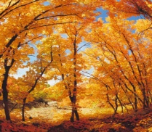
Игра «Угадай: какое время года?»
- Посмотрите, какая золотая красивая осень к нам пришла. Наша гостья приготовила для нас вот такие картинки. Нужно угадать по этому изображению, – какое же здесь время года (3 -4 ребенка по картинкам отвечают: «Я думаю, это время года лето, потому что летом много цветов» или «Я думаю, это время года зима, потому что зимой бывает снег и падают снежинки»)
- Правильно, молодцы. Как красиво в лесу, парке. Воздух свежий, чистый, улетают на юг перелетные птицы.
Давайте и мы покружимся, как осенние листочки.
Динамическая пауза «Осенние листочки»
(дети под музыку выполняют движения с листочками)
Мы – листочки осенние
На деревьях висели.
Дунул ветер – полетели
И на землю тихо сели.
Снова ветер пробежал
И листочки все поднял.
Закружились, полетели
И на землю тихо сели.
- Пока мы играли, на смену осени пришло следующее время года. Какое?
Слайды
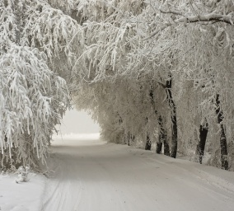
«Встреча с зимой»
Воспитатель: Послушайте стихотворениеи узнаете, о какомоно времени года:
«…Идет волшебница зима!
Пришла, рассыпалась, клоками,
Повисла на суках дубов,
Легла волнистыми коврами,
Среди полей, вокруг холмов…»
- Вот и зима пожаловала (рассматривают картину с изображением зимы) со своими подарками.
- Ребята, посмотрите (слайды): все кругом белым – бело: и дома, и земля, и даже деревья надели снежные шапки.
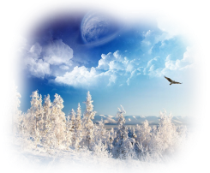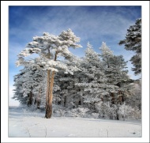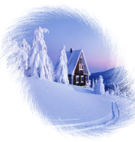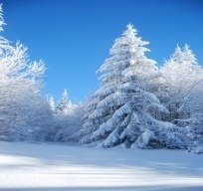
- Как прекрасно передает поэт красоту природы зимой. Ребята, а вы знаете, как зиму за ее красоту люди ласково называют?(зимушка – зима).
- Скажите, за что вы любите зиму? (Зима – волшебница приносит детям много радости: можно лепить снежки, делать крепости, кататься на лыжах, коньках, санках.)
Тяжелыми, белыми шапками накрылись и притихли деревья. Будто спят. В лесу много зверей, которые выходят из нор в поисках пищи.
- Кто скажет мне, чем питается зимой зайчишка? (Зайчик гложет кору деревьев). А лиса? (ищет мышей и на зайцев нападает). Голодный волк рыщет по лесу. А медведь что делает? (спит в берлоге).
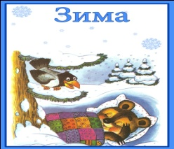
- А если вдруг кто-нибудь разбудит медведи, что он будет делать? Как называют такого медведя? Кто еще спит зимой?
- Правильно, давайте проведем гимнастику для наших пальчиков.
Пальчиковая гимнастика.
Еж, медведь, барсук, енот
Спят зимою каждый год.
Зайца, волка, рысь, лису
И зимой найдешь в лесу.
Воспитатель: Ой, кто это к нам в гости пожаловал? Ну-ка отгадайте.
Что за ёлочка такая?
Это ёлочка живая
В колкой одёжке
Ходит по дорожке.
Конечно, это ёжик.
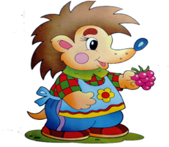
Воспитатель: Ежик шепнул мне, что никогда не видел зиму. Не переживай, ежик, сейчас дети расскажут тебе, что такое зима.
Игра «Что когда бывает»
Воспитатель: Давай, ежик, ты будешь говорить, что бывает летом, а ребята скажут, что бывает зимой.
Ёжик:
Летом земля покрыта травой, а зимой… (снегом)
Летом на деревьях листья, а зимой… (деревья голые)
Летом вода в реках тёплая, а зимой…(речка покрыта льдом)
Летом день длинный, а зимой… (короткий)
Ёжик: Спасибо вам, ребята, до свидания.
Воспитатель: Наш ёжик побежал по дорожке навстречу новым приключениям.
Игра «Составь пейзаж»
Воспитатель: Ребята, давайте подарок временам года составим для них пейзаж. А вы знаете, что такое пейзаж? Да, пейзаж – это картина о природе. Садитесь за стол и составьте свой пейзаж – зимний, весенний, летний или осенний. (Дети выбирают пейзаж).
Дети садятся за соответствующий стол и составляют пейзаж из различных элементов
- Как у вас красиво получилось! Молодцы! Оставьте ваши картины на столе, мы их сфотографируем на память нашим гостям.
Воспитатель: Ребята, наше путешествие заканчивается и нам пора возвращаться в детский сад.
Итог НОД:
- В какое время года мы с вами путешествовали?
- В какие игры играли?
- Что вам особенно понравилось в путешествии?
- Что было интересно?
- Мне очень понравилось с вами путешествовать. Вы сегодня были очень внимательны, очень хорошо мне помогали. Времена года приготовили для вас подарки – раскраски со своими приметами.

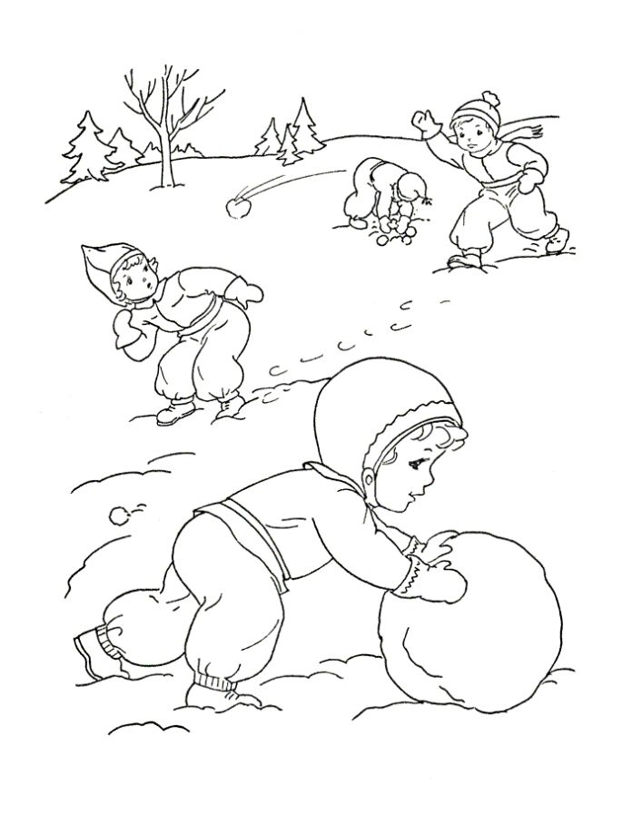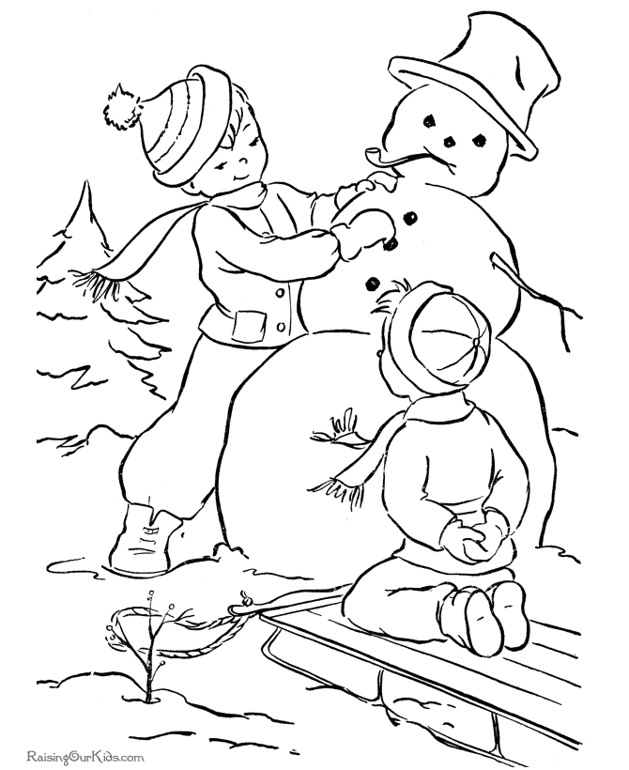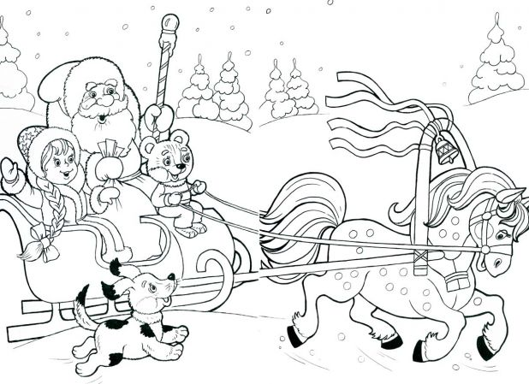

Весна
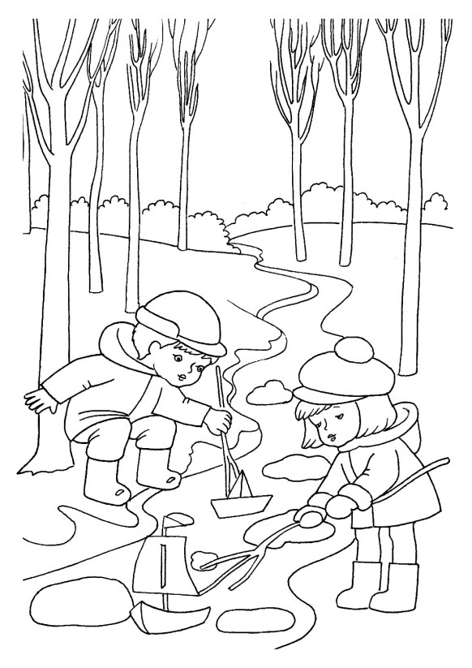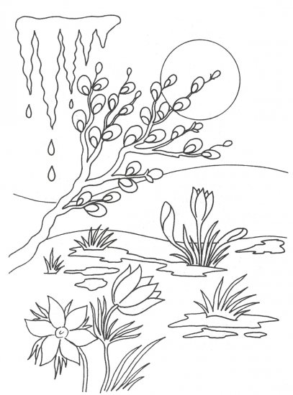

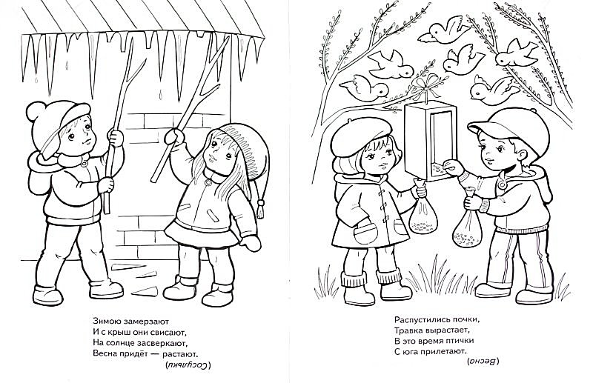

Лето

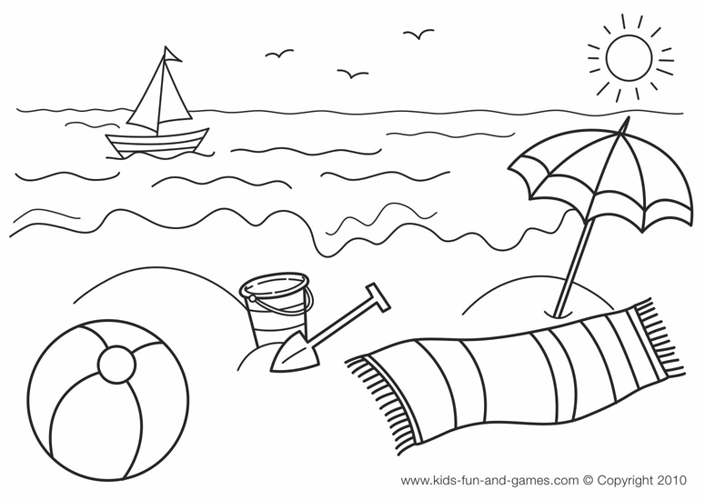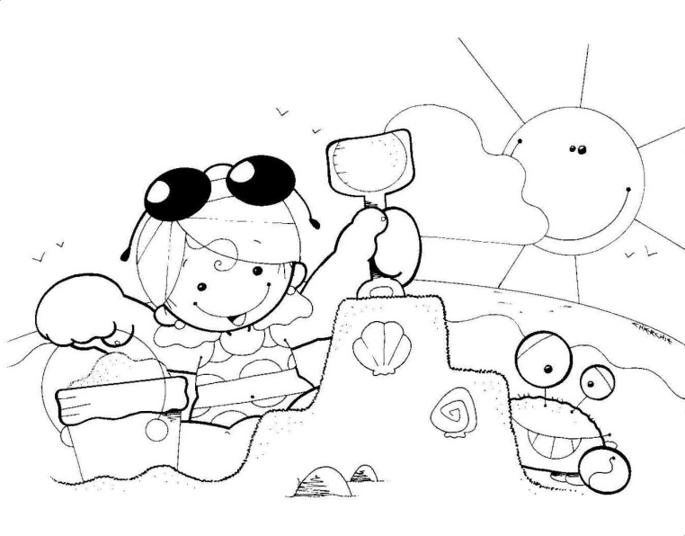

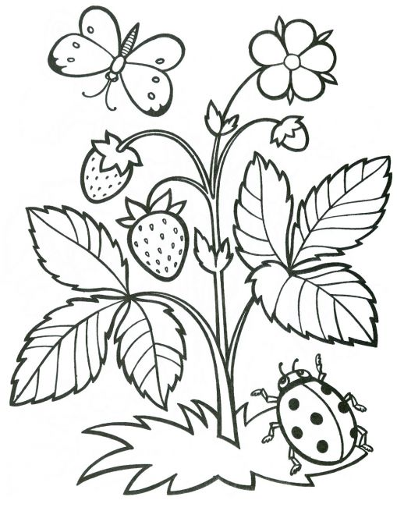

Осень

